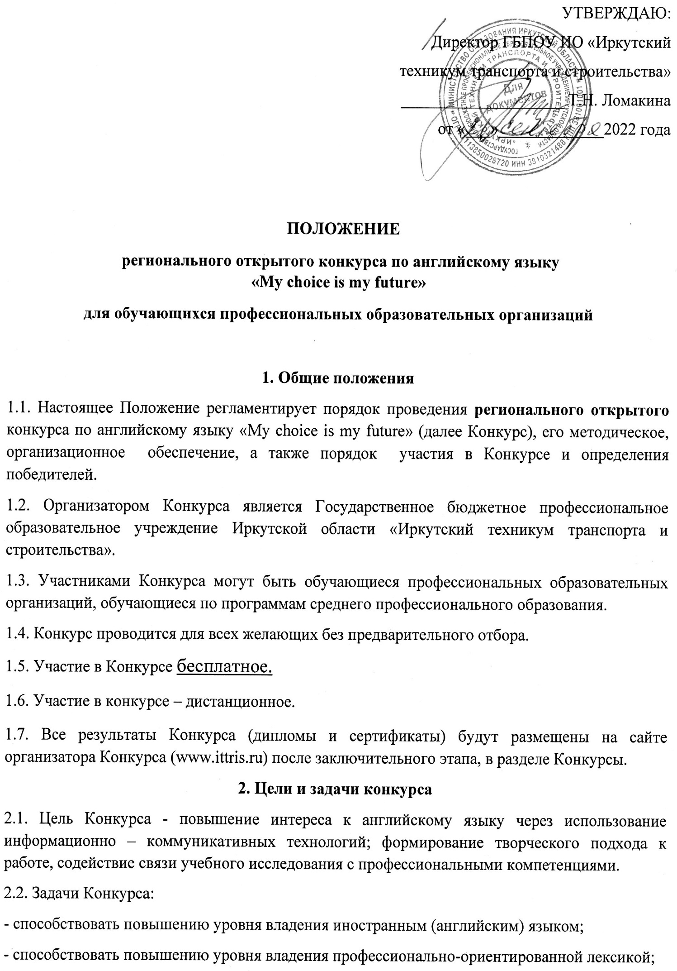
- способствовать развитию общих и профессиональных компетенций в рамках требований федеральных государственных образовательных стандартов;
- активизировать использование информационно – коммуникационных технологий при выполнении конкурсной работы;
- организация самостоятельной работы обучающихся.
- Организация Конкурса
3.1. Для проведения Конкурса создается организационный и экспертный совет.
3.2. Организационный совет Конкурса осуществляет: организацию Конкурса; принимает представленные для участия в Конкурсе материалы; осуществляет проверку соответствия оформления работ согласно требованиям и условиям, предусмотренным настоящим Положением; создает равные условия для всех участников Конкурса; обеспечивает гласность проведения Конкурса; не допускает разглашения сведений о результатах ранее оговоренного срока; организует доступность для скачивания дипломов и сертификатов.
3.3. Экспертный совет Конкурса создается с целью отбора и оценки лучших работ, определения победителей, в соответствии с критериями оценки конкурсных работ (Приложение 1).
3.4. Положение Конкурса, конкурсные работы, отмеченные дипломами 1, 2 и 3 степени, а также сертификаты участников размещаются в сети Интернет на официальном сайте учреждения по адресу www.ittris.ru.
- Этапы и сроки проведения конкурса

Этапы | Сроки
Предварительный (регистрация заявки и конкурсной работы) | 21.09.2022 - 21.10.2022 г.
Основной (экспертиза конкурсных работ) | 22.10.2022 - 26.10.2022 г.
Заключительный (объявление результатов конкурса) | 27.10.2022 г. - 28.10.2022 г

- Предмет Конкурса

  - Предметом рассмотрения на Конкурсе является работа, созданная в любой удобной программе.
  - Участники могут выполнить конкурсную работу в группе до 3-х человек, либо индивидуально.
  - Участникам необходимо на английском языке сделать презентацию на тему «My choice is my future», в которой могут быть:
- для первокурсников - обоснование выбора образовательного учреждения (техникум, колледж), актуальность выбранной специальности (профессии);
- для вторых и последующих курсов подробный рассказ об образовательном учреждении (любые сведения об ОУ), актуальность выбранной специальности (профессии).

- Правила участия в конкурсе
6.1. Правила участия в Конкурсе регламентируются настоящим Положением.
6.2. Регистрация заявки происходит в течение одного рабочего дня с момента получения письма по электронной почте с заявкой (Приложение 3).
6.3. Победители в Конкурсе награждаются дипломами 1, 2 и 3 степени.
6.4. Участники Конкурса получают именной сертификат.
6.5. Конкурсные работы принимаются только в электронном формате.
6.6. Работы участников не рецензируются. Все авторские права принадлежат участникам Конкурса.
6.7. Конкурсные работы оформляются в соответствии с требованиями (Приложение 2).
6.8. Конкурсные работы, не соответствующие требованиям, экспертами не рассматриваются.
6.9. Апелляции по участию в Конкурсе и его итогам не принимаются.
6.10. Подавая заявку на участие в Конкурсе, участники автоматически дают согласие на обработку персональных данных и размещение конкурсных работ на сайте www.ittris.ru.
7. Контакты
Адрес: 664049, г. Иркутск, ул. Багратиона, 45б, ГБПОУ ИО «Иркутский техникум транспорта и строительства» (г. Иркутск) Телефон: 8 (3952) 46‑06-56
Сайт: ittris.ru http://ittris38.ru/index.php?option=com_content&view=featured&Itemid=101
Заявки на конкурс, конкурсные работы направлять на электронную почту contest38@yandex.ru с пометкой «конкурс22». По всем вопросам обращаться по тел: 89246295475 Эльвира Разимовна Линейцева (Viber, WhatsАpp, Telegram), а также по электронной почте – contest38@yandex.ru.

Приложение 1

Критерии и показатели
№ п\п | Критерии и показатели оценки презентации | Кол-во баллов
1 | Создание слайдов | 10
1.1. | Соответствие требованиям к конкурсным работам | 1
1.2. | ИКТ (технологии), используемые в презентации (анимация, навигация и др). Использование объектов, сделанных  в других программах | 1-5
1.3. | Применение в презентации авторского видеоматериала | 1
1.4. | Последовательность слайдов | 1
1.5. | Оригинальность изложения материала | 1-2
2 | Содержание | 7
2.1. | Полнота раскрытия темы | 1
2.2. | Языковое наполнение (лексика/грамматика) | 1-3
2.3. | Грамматически правильное применение профессиональной лексики | 1-3
 | Итого 1 место | 17
 | Итого 2 место | 16
 | Итого 3 место | 15

Приложение 2
Требования к выполнению конкурсных работ

 | Презентация
Формат | Титульный – название, образовательное учреждение, автор(ы), организатор (в любом порядке)  Содержание слайдов в презентации ТОЛЬКО на английском.  Формат презентации, видеороликов и других используемых программ необходимо указать при подаче заявки или в письме при отправлении конкурсной работы.
Видеоматериал | Видеоматериал должен соответствовать теме Конкурса, длительность не более 15 минут. Если в презентации несколько видеофайлов, то общая их длительность также должна составлять не более 15 минут
Количество слайдов | От 7 до 30
Работа принимается на Конкурс одним файлом

Приложение 3
Заявка
Полное наименование образовательной организации

Фамилия имя отчество участника, (Курс) | - (не более 3-х участников)
Фамилия, имя, отчество организатора (преподавателя)
Электронная почта
Программы, которые планируете применить для участия в конкурсе
(Power Point и тд)

